**《小足球：拉拨球游戏》学习指南**

**一、学习目标：**

1.参与到足球活动中，掌握本拉拨球的技术动作，并且乐意多次练习。

2.培养认真观察，思考的良好品质，并且发展协调能力、平衡能力。

**二、学习步骤：**

**活动1：**了解相关足球小知识

足球运动是一项古老的体育运动,它经历了古代足球游戏和现代足球运动两大历更阶段。

古代足球游戏起源于中国,当时足球叫“蹴鞠”,蹴就是踢,鞠就是球的意思。

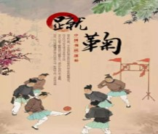现代足球起源于英国,1857年谢菲尔德成头了也界上第一个足球俱乐部-谢菲尔德足球俱乐部, 1863年由伦敦11个最主要的俱乐部和学校,在伦敦举行议创立了英格兰足球协会,并产生了世界上第一个统一的足球规则。这一日被世界公认为现代足球诞生日, 认现代足球起源于英国。





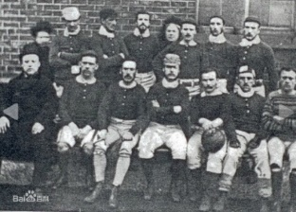

**活动2：**跟随视频进行热身活动

（1）肩绕环；

（2）扩胸振臂；

（3）正压腿；

（4）踝腕关节等。

**活动3：**观看球性小游戏

（1）花式踩球；

（2）运送物资。

**活动4：**观看单脚V字拉拨球视频

**活动5：**观看视频进行小游戏

（1）打保龄；

（2）穿越火线；

（3）贪吃蛇；

（4）闪转腾挪。

**活动6：**跟随视频进行放松拉伸

（1）大腿后侧肌群放松

（2）大腿前侧肌群放松

三、锻炼要求及注意事项：

1．穿运动服和运动鞋，在家中或户外的平整场地上进行；

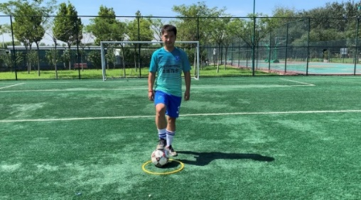

2．充分热身，防止运动损伤；

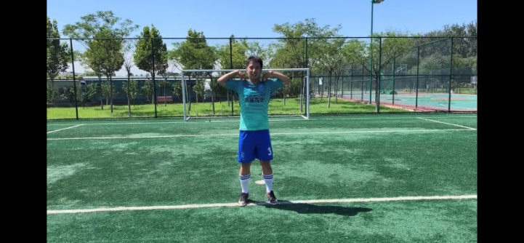

3．做练习前要检查足球装备是否完好，如发现损坏要及时更换；



4．练习结束后要进行放松拉伸，防止肌肉过度疲劳。

